***BÀI 2: ĐỊNH LÝ TALET ĐẢO VÀ***

***HỆ QUẢ CỦA ĐỊNH LÝ TA-LÉT***

A) LÝ THUYẾT:

1. **ĐỊNH LÝ TA-LÉT ĐẢO:**

Cho tam giác ABC có AB = 6 cm, AC = 9 cm. Trên cạnh AB lấy điểm B’ sao cho AB’ = 2 cm, trên cạnh AC lấy điểm C’ sao cho AC’ = 3 cm.

1. So sánh các tỉ số  và 
2. Có nhận xét gì về B’C’ và BC?

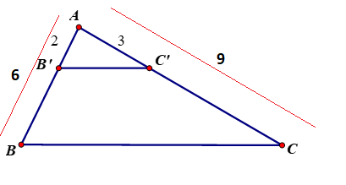

Xét $∆ABC$, B’ $∈$ AB, C’ $∈$ AC có:



* **ĐỊNH LÝ TA-LÉT ĐẢO:**

*Nếu một đường thẳng* ***cắt hai cạnh*** *của một tam giác và định ra trên hai cạnh này những* ***đoạn thẳng tương ứng tỉ lệ*** *thì đường thẳng đó* ***song song*** *với cạnh còn lại của tam giác.*

|  |  |
| --- | --- |
| GT | $∆ABC$, B’ $∈$ AB, C’ $∈$ AC $\frac{AB'}{AB}= \frac{AC'}{AC}$ ; $\frac{AB'}{BB'}= \frac{AC'}{C'C}$; $\frac{BB'}{AB}= \frac{CC'}{AC}$ |
| KL | B’C’ //BC |

Vận dụng định lý đảo làm ?2/ 60

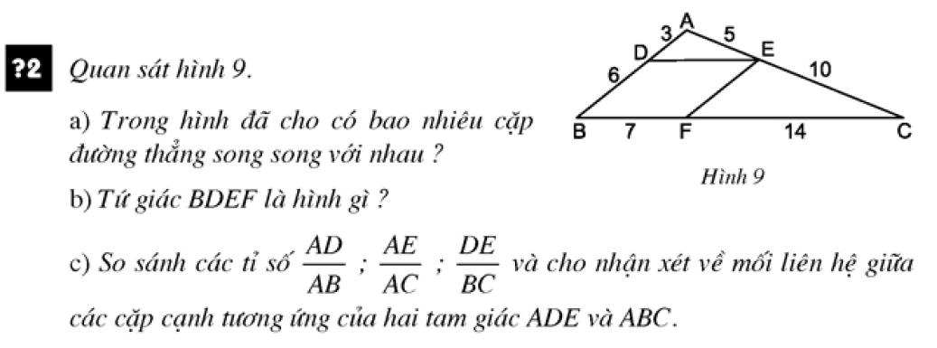

Hướng dẫn:

a) Chứng minh: DE // BC

Xét $∆ABC$, D $∈$ AB, E $∈$ AC



 (theo định lí Ta-lét đảo)

* Cm: EF //AB (hs chứng minh tương tự)

b) Tứ giác BDEF là hình bình hành

Hs tự trình bày: gợi ý chứng minh các cặp cạnh đối song song từ câu a)

c) So sánh:

$\frac{AD}{AB}= \frac{1}{3} (cmt)$**; $\frac{AE}{AC}=\frac{1}{3} (cmt)$**  **; $\frac{DE}{BC}=\frac{DE}{BF+FC }=\frac{7}{7+14 }=\frac{1}{3}$**

Vậy $\frac{AD}{AB}=\frac{AE}{AC}$ **= $\frac{DE}{BC}$**

1. **HỆ QUẢ CỦA ĐỊNH LÍ TA-LÉT:**

*Nếu một đường thẳng* ***cắt hai cạnh*** *của một tam giác và* ***song song*** *với cạnh còn lại thì nó tạo thành một* ***tam giác mới*** *có* ***ba cạnh tương ứng tỉ lệ với ba cạnh*** *của* ***tam giác đã cho***



|  |  |
| --- | --- |
| GT | $∆ABC$, B’C’ //BC, B’ $∈$ AB, C’ $∈$ AC |
| KL | $\frac{AB'}{AB}= \frac{AC'}{AC}= \frac{B'C'}{BC}$ |

* ***CHÚ Ý:*** Hệ Quả của định lí Ta-lét vẫn đúng cho trường hợp đường thẳng a song song với một cạnh của tam giác và cắt phần kéo dài của hai cạnh còn lại (xem hình dưới)

$$\frac{AB'}{AB}= \frac{AC'}{AC}= \frac{B'C'}{BC}$$

|  |  |
| --- | --- |
|  |  |

* **Lưu ý:** khi áp dụng hệ quả của định lí Ta-lét cần xác định được tam giác đã cho và tam giác mới.
* **Áp dụng:**

Làm ?3/62 SGK

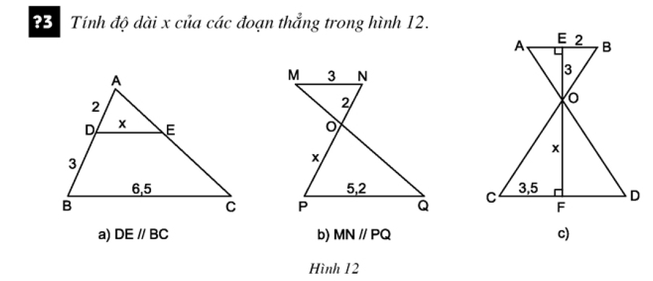

Hướng dẫn câu a)

a) Xét $∆ABC$ có DE // BA, D $∈$ CB, E $∈$ CA

Theo hệ quả của định lí Ta-lét có:

$\frac{AD}{AB}= \frac{AE}{AC}= \frac{DE}{BC}$

⇒ $\frac{AD}{AB}=\frac{DE}{BC}$

⇒ $\frac{AD}{AD+DB}=\frac{DE}{BC}$

⇒ $\frac{2}{2+3}=\frac{x}{6.5}$

⇒ $\frac{2}{5}=\frac{x}{6.5}$

⇒ $x=\frac{2. 6.5}{5}$

⇒ $x=2,6$

Câu b) và câu c) hs tự làm

B) BÀI TẬP:

